Lineárne nerovnice s neznámou v absolútnej hodnote

Domáca úloha:

- Riešte v R nerovnice s 1 absolútnou hodnotou:

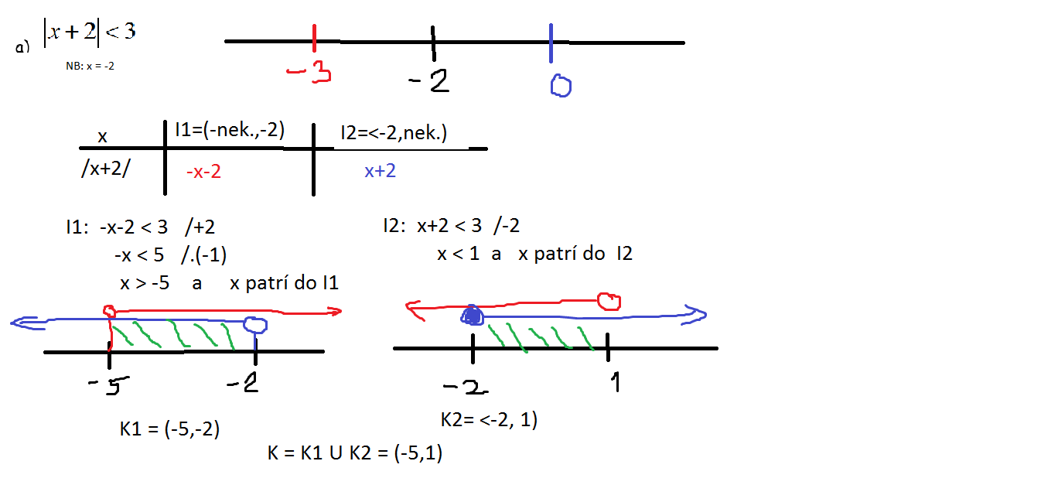

NB: 3x-5 = 0 => x= 5/3
Rozdelíme reálne čísla na 2 intervaly:
 | $$I_{1}=\left(-∞;\left.\frac{5}{3}\right)\right.$$
 | $$-3x+5≤-2$$ | $$3x-5≤-2$$
 | $-3x≤-7$$$x≥\frac{7}{3} ∧x∈I_{1}$$  $$x∈\left\langle \frac{7}{3}\right.;\left.∞\right)∧x∈\left(-∞;\left.\frac{5}{3}\right)\right.$$  5/3  7/3  K₁ = { } | $$3x≤3$$  $$x≤1∧x∈I_{2}$$  $$x∈\left(-∞;\left.1\right\rangle \right.∧x∈\left\langle \frac{5}{3}\right.;\left.∞\right)$$  1  5/3  K₂ = { }
K = K₁ U K₂ = { }

- Riešte v R nerovnice s 2 absolútnymi hodnotami:

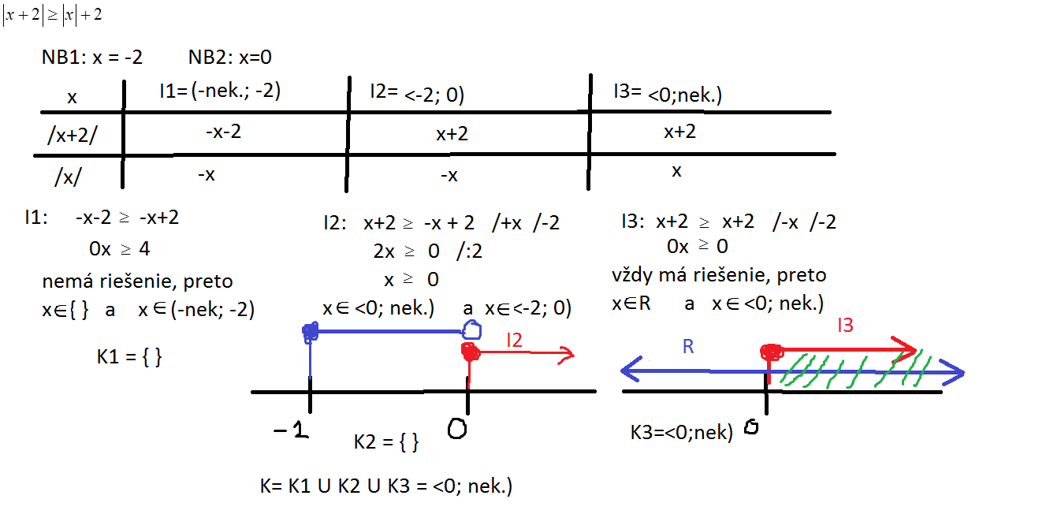
- (D.ú.)

